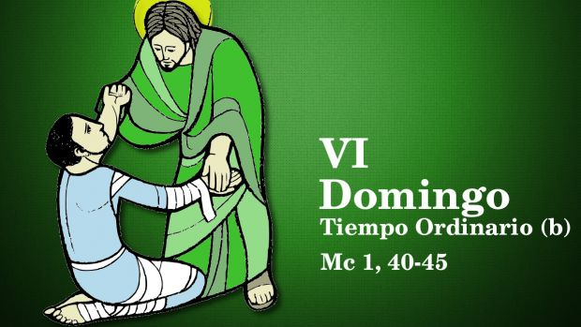

**QUERO, QUEDA LIMPO**